**Инструкция по заполнению формы[1]**

**«Прогноз потребности отрасли в подготовке по образовательным программам высшего и среднего профессионального образования на 2024-2030 годы»**

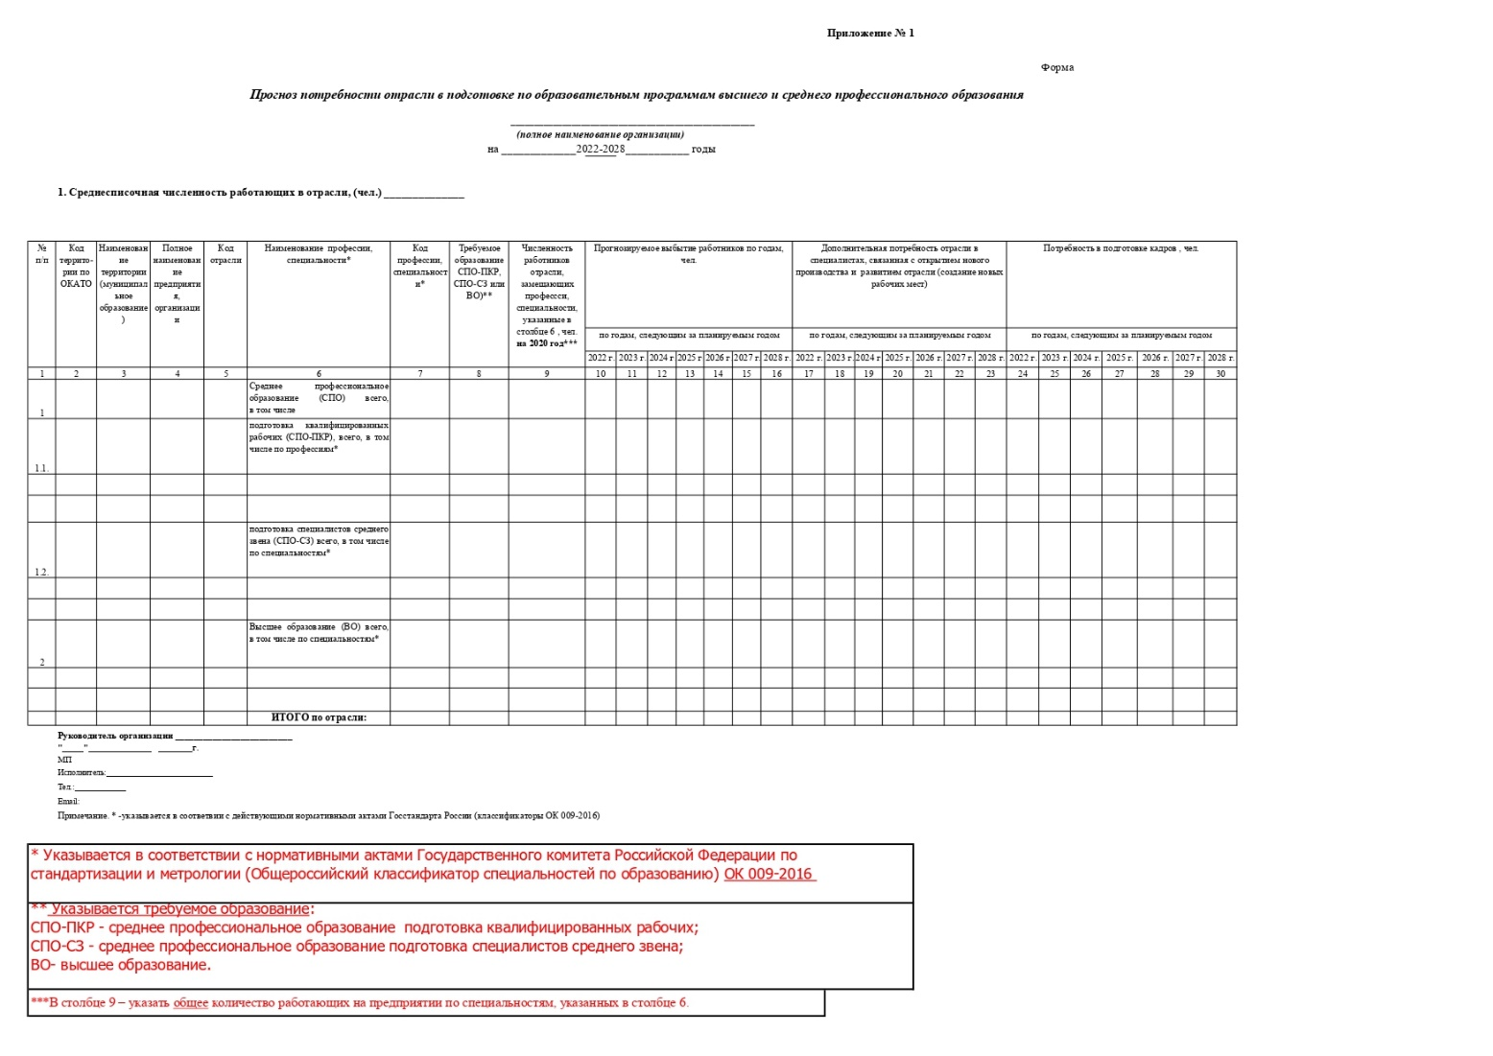

**Столбец 2 «Код территории по ОКАТО»**

Заполняется в соответствии Общероссийским классификатором объектов административно-территориального деления – ОКАТО.

**Столбец 3 «Наименование территории (муниципальное образование)»**

Прописывается полное наименование муниципального района (кроме г.Казань) на территории которого находится организация

*Например: «Альметьевский район, г.Альметьевск»; Ютазинский район, пгт Уруссу»)*

**Столбец 5 «Код отрасли»**

Код отрасли (ОКВЭД) указывается согласно Распоряжению Кабинета Министров Республики Татарстан, который утверждается ежегодно. Необходимо учитывать, что код отрасли выбирается в формате ХХ.ХХ (чтобы было две цифры после точки).

**Столбец 6 «Наименование профессии, специальности» и «Код профессии, специальности»**

Указывается в соответствии с «ОК 009-2016. Общероссийский классификатор специальностей по образованию» (принят и введен в действие [Приказом](consultantplus://offline/ref=85FD2F4B2CA409B4CD73127147FD85ABE39B47CDD2D68B22067B2906E0N7rBL) Федерального агентства по техническому регулированию и метрологии от 8 декабря 2016 г. № 2007-ст)

Важно!

При заполнении разделов необходимо руководствоваться **СТРОГО** вышеуказанным классификатором «***ОК 009-2016»***.

Кодовое обозначение профессии, специальности или направления подготовки состоит из семи цифровых знаков:

X.XX.XX.XX, где:

1-й цифровой знак соответствует коду области образования;

2-й и 3-й цифровые знаки соответствуют коду укрупненной группы;

4-й и 5-й цифровые знаки соответствуют коду образовательного уровня;

6-й и 7-й цифровые знаки соответствуют коду профессии, специальности или направления подготовки.

Код образовательного уровня:

|  |  |
| --- | --- |
| 01 | среднее профессиональное образование - подготовка квалифицированных рабочих, служащих |
| 02 | среднее профессиональное образование - подготовка специалистов среднего звена |
| 03 | высшее образование - бакалавриат |
| 04 | высшее образование - магистратура |
| 05 | высшее образование - специалитет |

1. **СПО-ПКР** – среднее профессиональное образование, подготовка квалифицированных рабочих. Код образовательного уровня «**01**».
2. **СПО-СЗ** – среднее профессиональное образование, подготовка специалистов среднего звена. Код образовательного уровня «**02**».
3. **ВО** – высшее образование. Код образовательных уровней может быть «**03**», «**04**» или «**05**».

По каждому уровню образования (СПО-ПКР, СПО-СЗ, ВО) прогнозируемая к обучению профессия или специальность указывается **1 раз** (без дублирования).

Важно!

В случае неправильного заполнения вышеуказанных разделов данные не будут учтены, т.к. ввод прогноза по предприятиям Министерством промышленности и торговли РТ осуществляется через информационно-аналитическую систему «БАРС.Мониторинг-Социальная защита».

**Количественный ввод данных в таблице**

В столбцах 24-30 «***Потребность в подготовке кадров»*** по годам значение должно быть равно сумме значений в столбцах 10-16 «***Прогнозируемое выбытие работников по годам»*** и столбцах 17-23 ***«Дополнительная потребность отрасли в специалистах, связанная с открытием нового производства и развитием отрасли (создание новых рабочих мест)».***

Например: Потребность в подготовке кадров в 2024 году (столбец 24) должен быть равен сумме прогнозируемого выбытия в 2024 году (столбец 10) и дополнительной потребности в специалистах в 2024 году (столбец 17).

При этом, столбец 24 должен быть ≥ как столбцу 10, так и столбцу 17 по отдельности.

Типичная ошибка при заполнении указанных разделов таблицы представлена на Рисунке 1.

Рисунок 1



На Рисунке 2 изображено правильное заполнение всех столбцов.

Рисунок 2



В зависимости от того, насколько корректно будут введены все данные в таблице, формируется прогноз потребности в кадрах.

Полученные данные учитываются образовательными учреждениями при формировании направлений подготовки по конкретной специальности.

1. утверждена постановлением Кабинета Министров Республики Татарстан от 31.03.2014 г. № 208 «Об утверждении регламента прогнозирования потребности экономики Республики Татарстан в подготовке кадров и формирования государственного заказа Республики Татарстан на подготовку кадров с высшим и средним профессиональным образованием и ускоренную подготовку кадров»